
滨江小三班
2023/9/28 主题一《我上幼儿园》
天气：晴

”
01入园情况

入园情况：今天来了22位小朋友，樊予诺、谢嘉赟、朱梓宸、赵嘉玥、杨皓宇5位小朋友请了病假。
情绪管理：杨皓宇、陈硕、朱瑾瑜、刘欣远、朱梓宸、赵中熠、于朗、张昱安、赵嘉玥、陶子沐、张轩齐、丁依沐、印梦瑶、沈懿心、乐怡、李芊烨刘子文、李艺可、徐可清、朱子贝、黄沐尔等小朋友能够开开心心入园，并和老师打招呼。

02集体活动
活动名称：语言《下雨的时候》
活动简介：《下雨的时候》是一个生动有趣的故事，故事主要讲述了小白兔在玩耍时突然遇到大雨以树叶为伞帮助小鸡和小猫的故事，本次活动通过阅读故事向幼儿传递了助人为乐的美好品质。故事中小动物们的对话运用了重复的手法，易于幼儿理解和讲述。

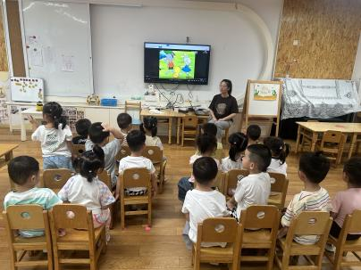
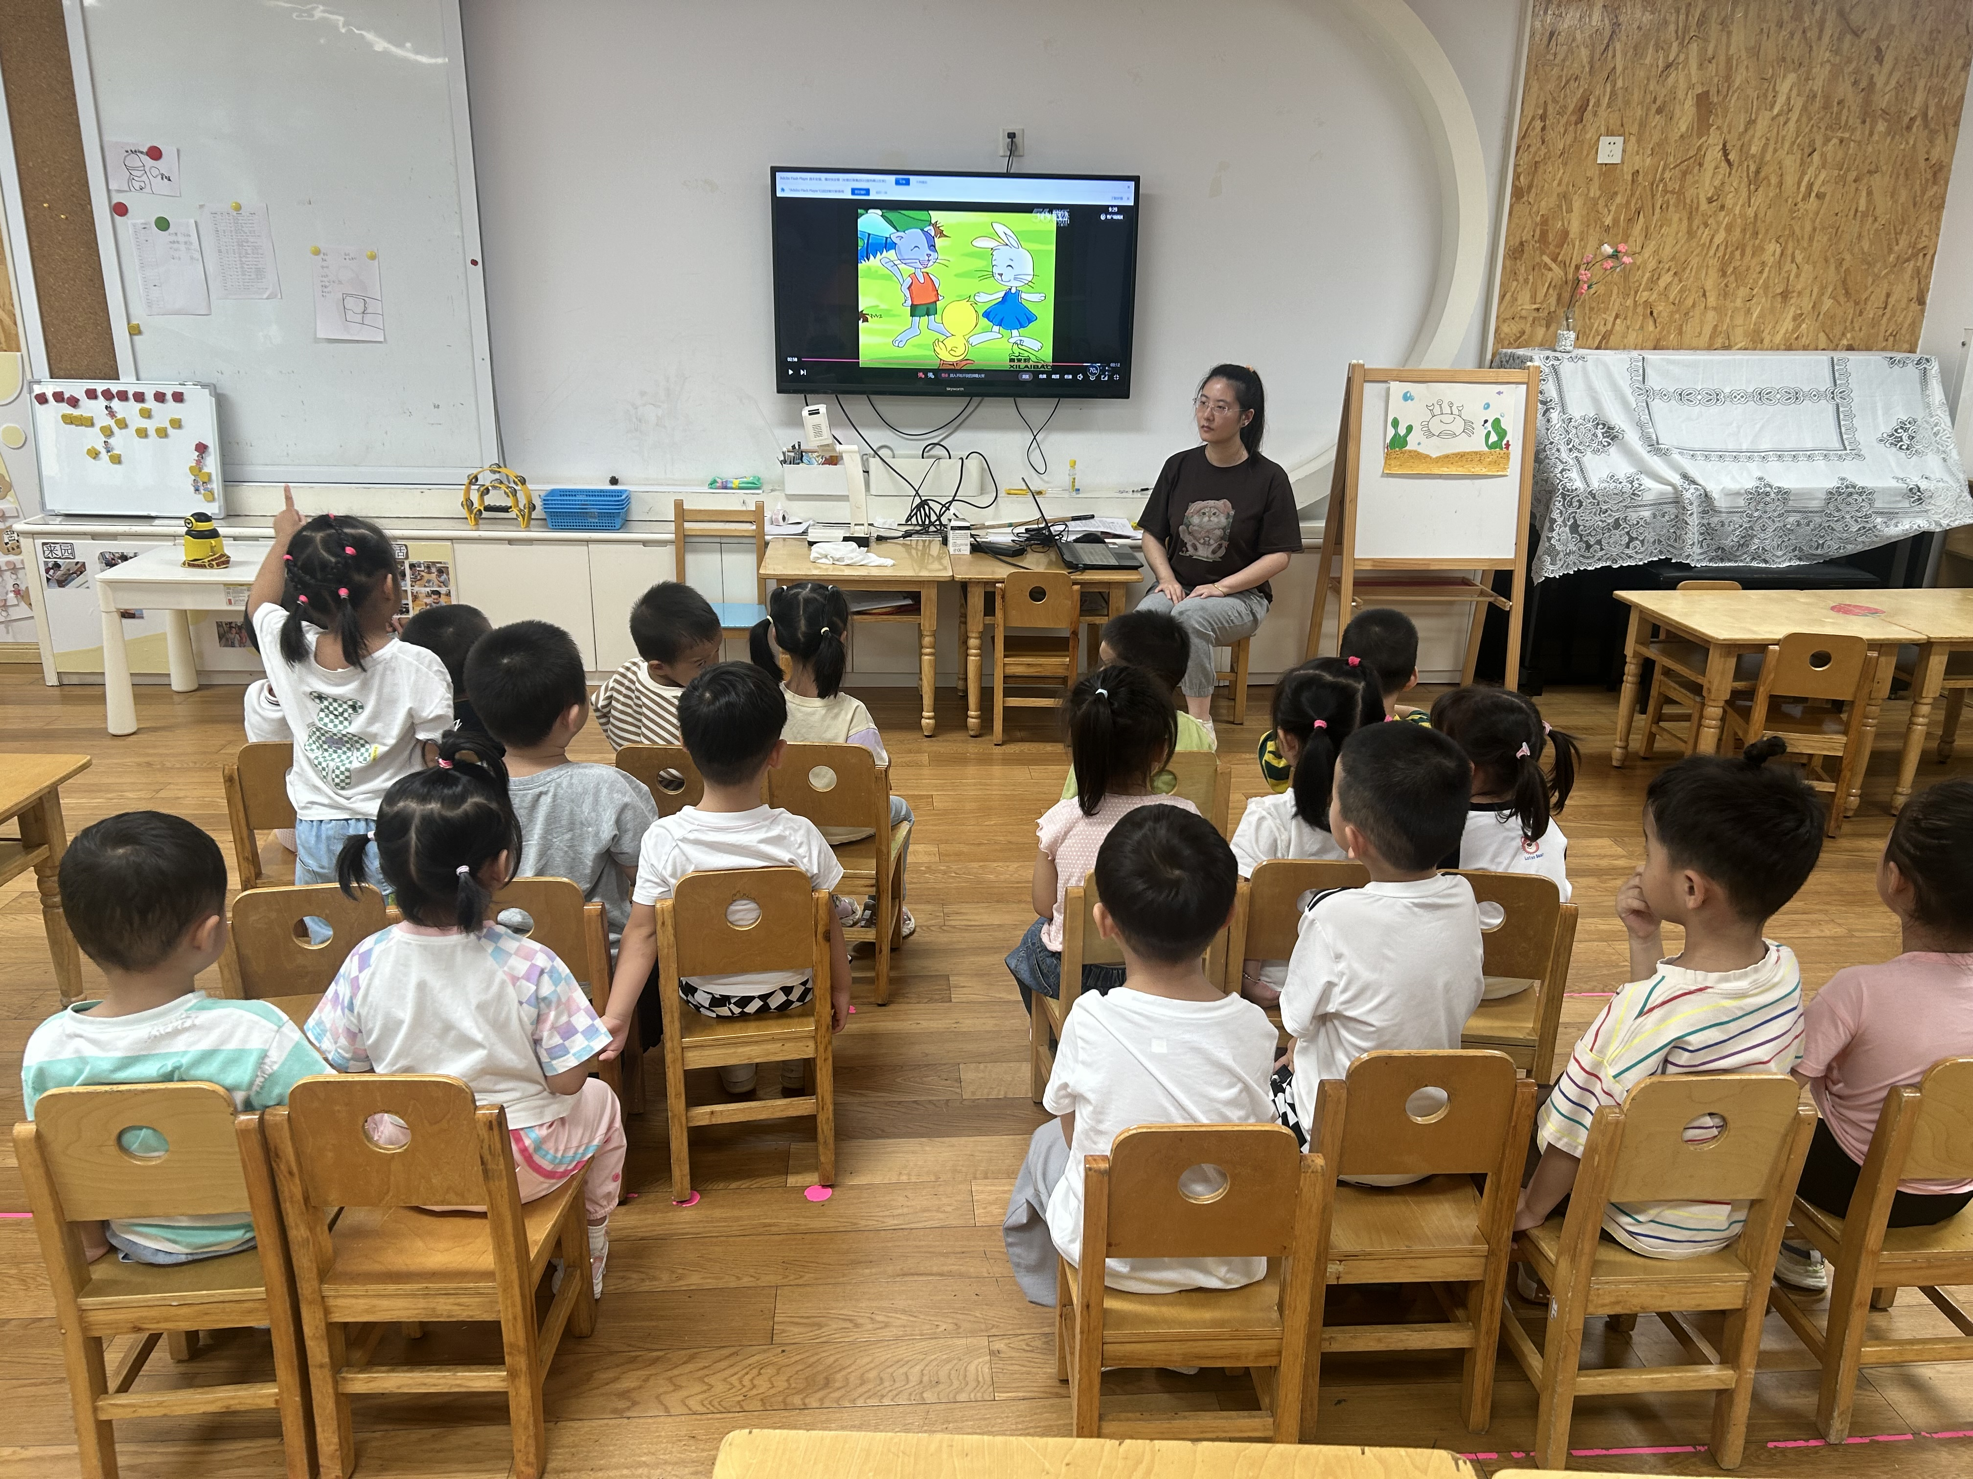

03生活活动
用餐情况
晨点：牛奶、煮鸡蛋/小甜甜面包。
午餐：南瓜饭、鸭胗肝炒茭白木耳、包菜炒粉丝、猪蹄海带冬瓜汤
水果：橘子、哈蜜瓜。
午点：月饼。
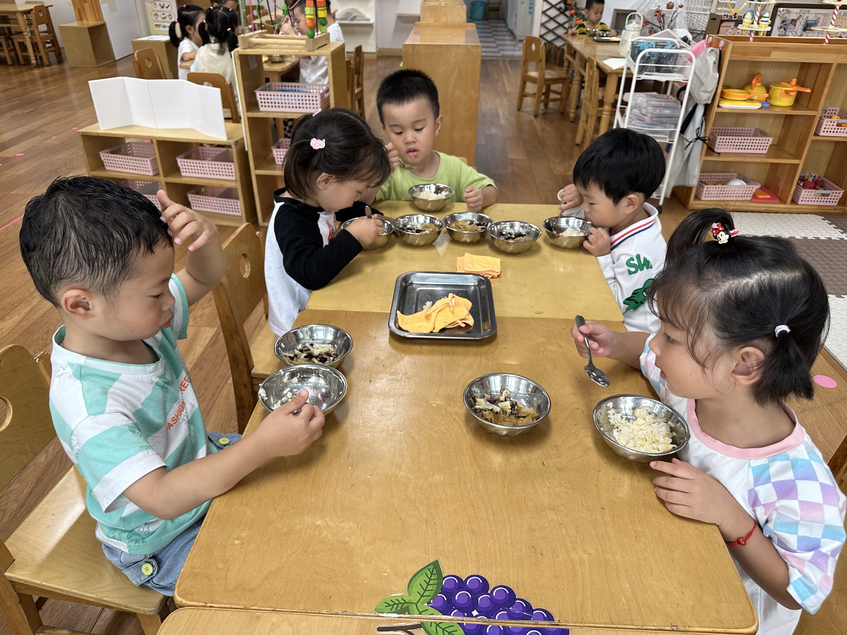
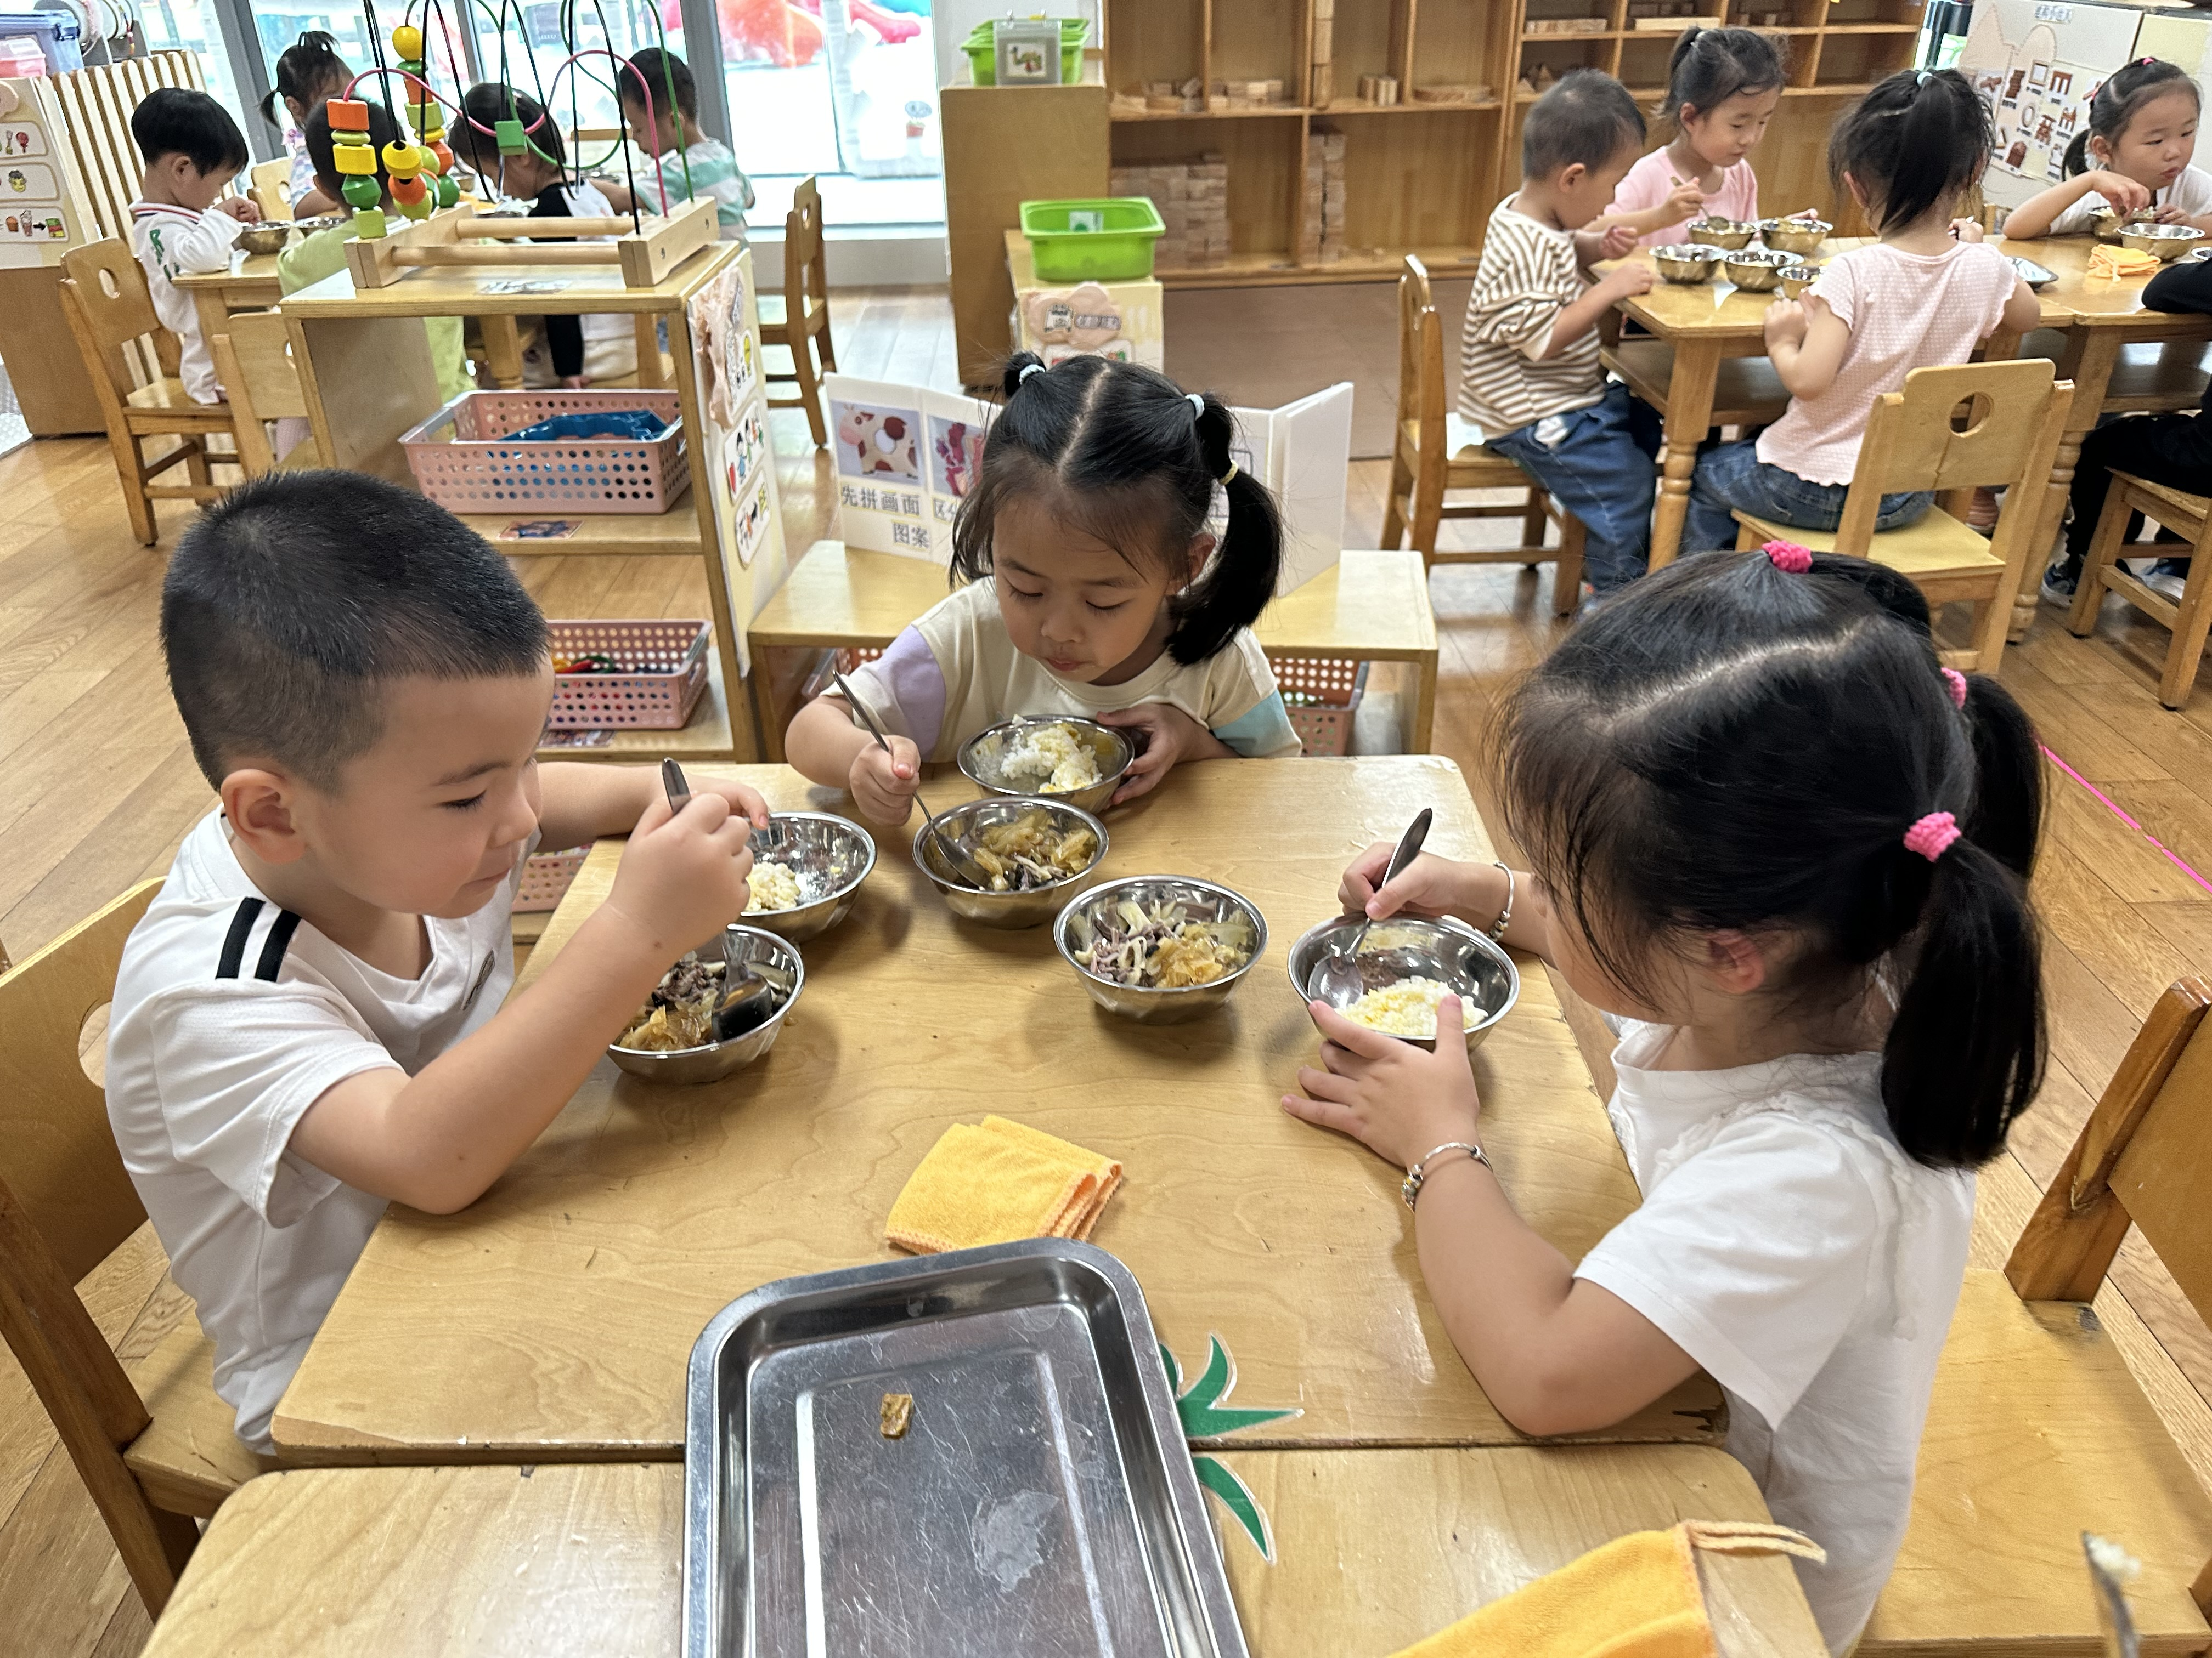

04户外活动
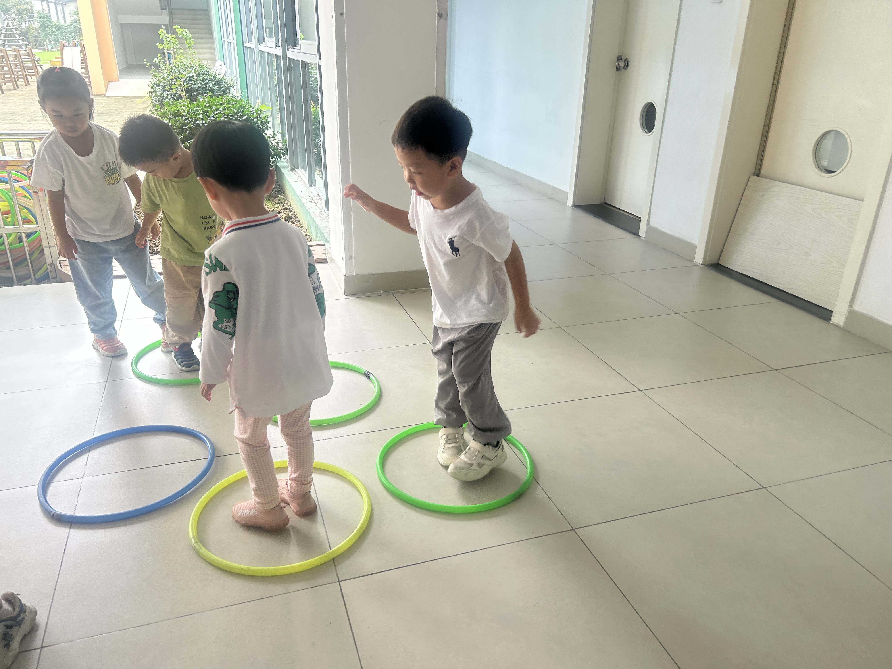
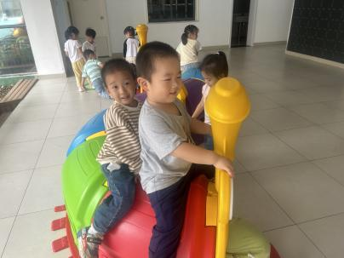
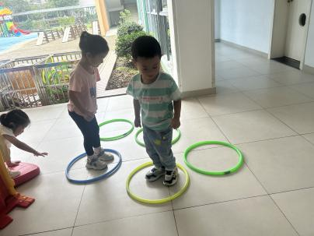

午睡情况
大部分小朋友都能够在13:00前自主入睡，如赵中熠、黄沐尔、刘欣远、李芊烨、沈懿心、陈硕、朱瑾瑜、刘子文、于朗、张昱安、陶子沐、张轩齐、丁依沐、徐可清、印梦瑶、朱子贝、李艺可等；
温馨提醒：
近期手足口、流感等的高发季节，家长们关注好孩子的各项体征，节假日出门游玩也请多注意身边的玩伴。

